S2/L2

Traccia:

Nell’esercizio di oggi familiarizzeremo con i comandi da shell Linux. Pertanto, si richiede allo studente di:

1. Controllare i processi attivi sulla macchina Linux con il comando «top» e descrivere il significato delle colonne: I) PID, USER, COMMAND;
2. Filtrare i risultati del comando top inviando l’output al comando grep (utilizzare la pipe «|» per mostrare solo i programmi in esecuzione per l’utente «root»)
3. Ripetere il punto 2, filtrando i risultati per mostrare solamente i processi in esecuzione dall’utente kali
4. Creare una nuova directory chiamata «Epicode_Lab» nella seguente directory /home/kali/Desktop Spostarsi nella directory appena creata e creare il file «Esercizio.txt»
5. Modificare il file con l’editor di testo «nano», e salvatelo. Per salvare il file utilizzate la sequenza «ctrl+x» e successivamente «y», come mostrato in figura sotto.

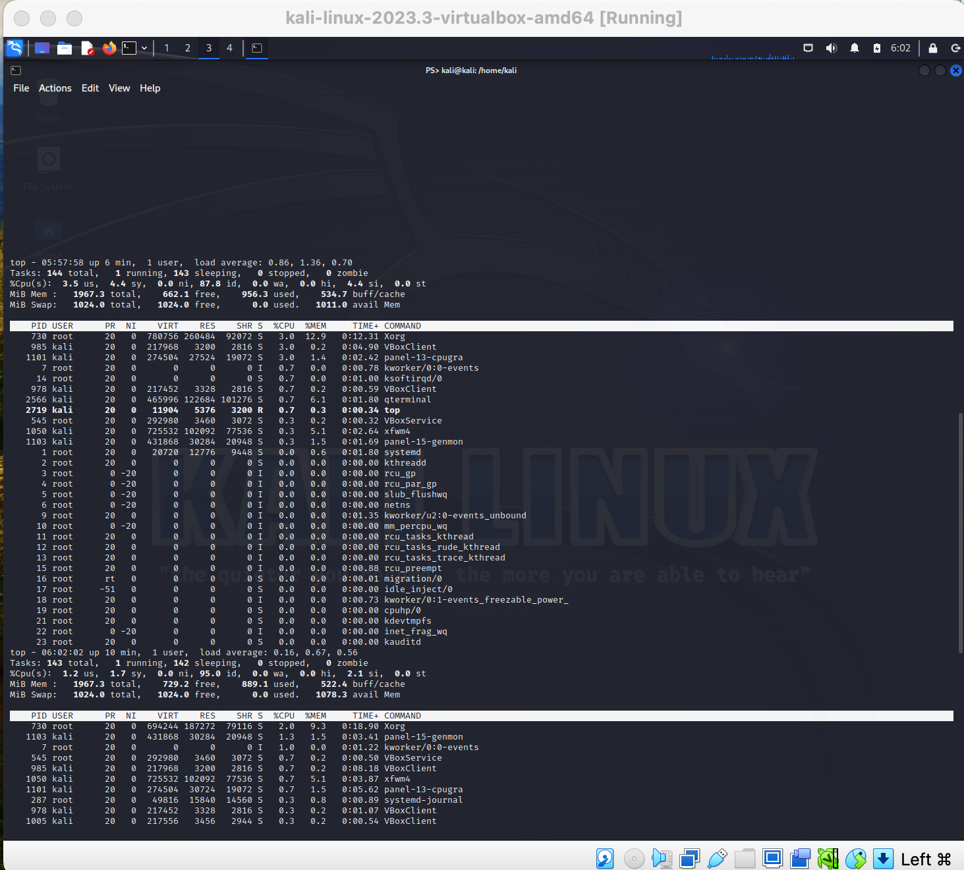

(TAB.1)

1. Nel primo step ho avviato Powershell su Kali linux ed ho inserito il comando ***“top”*** che mi consente di visualizzare i processi attivi.

Nelle colonne partendo da dx troveremo all’inizio la voce **PID** che sta ad intendere **ID** del processo.

Poi troveremo la voce **USER** che sta ad intendere l’utente che ha avviato il processo.

La voce **COMMAND** è associata al comando o programma associato al processo.

EX. LA SECONDA LINEA PARTENDO DALL’INIZIO:

**PID: 985; USER: KALI; COMMAND VBOXCLIENT.**

**(Vedi TAB.1)**

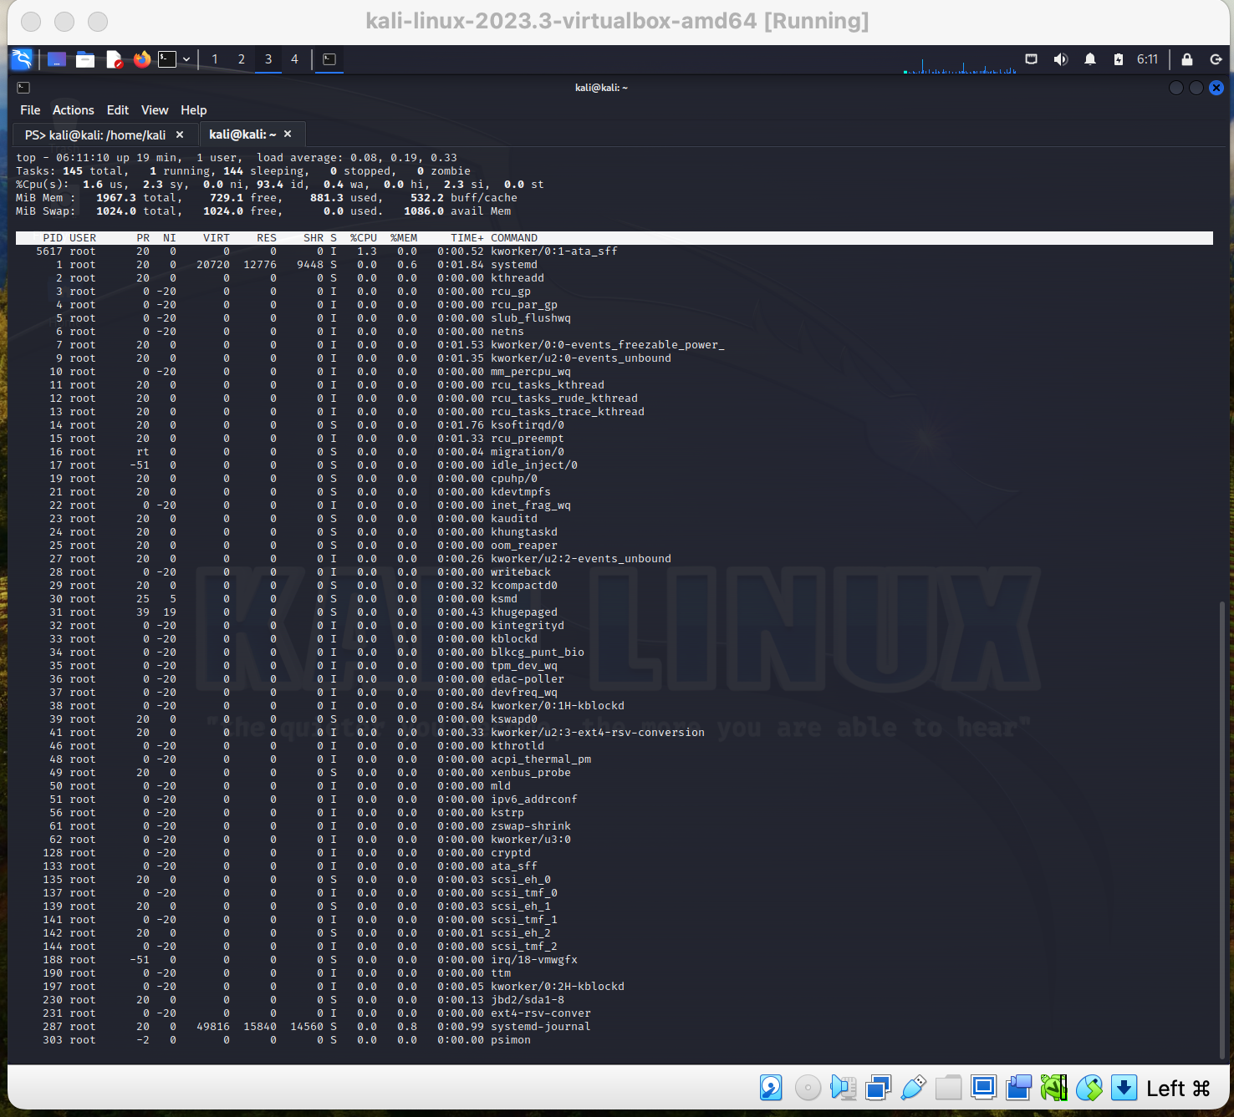

(TAB.2)

1. L’esercizio poi richiede di filtrare i risultati solo per l’utente root ed io ho utilizzato il seguente comando aprendo una nuova finestra nel portale POWERSHELL “top -u root” e infatti come notiamo nella TAB.2 nella voce user troveremo un elenco di USER indicando solo l’user root
2. Ripetiamo lo stesso esercizio del punto 2 nel seguente punto però questa volta devo filtrare i processi per l’utente kali e inserirò i seguenti comandi aprendo una

nuova finestra nel terminale POWERSHELL “top -u kali” (vedi TAB.3)

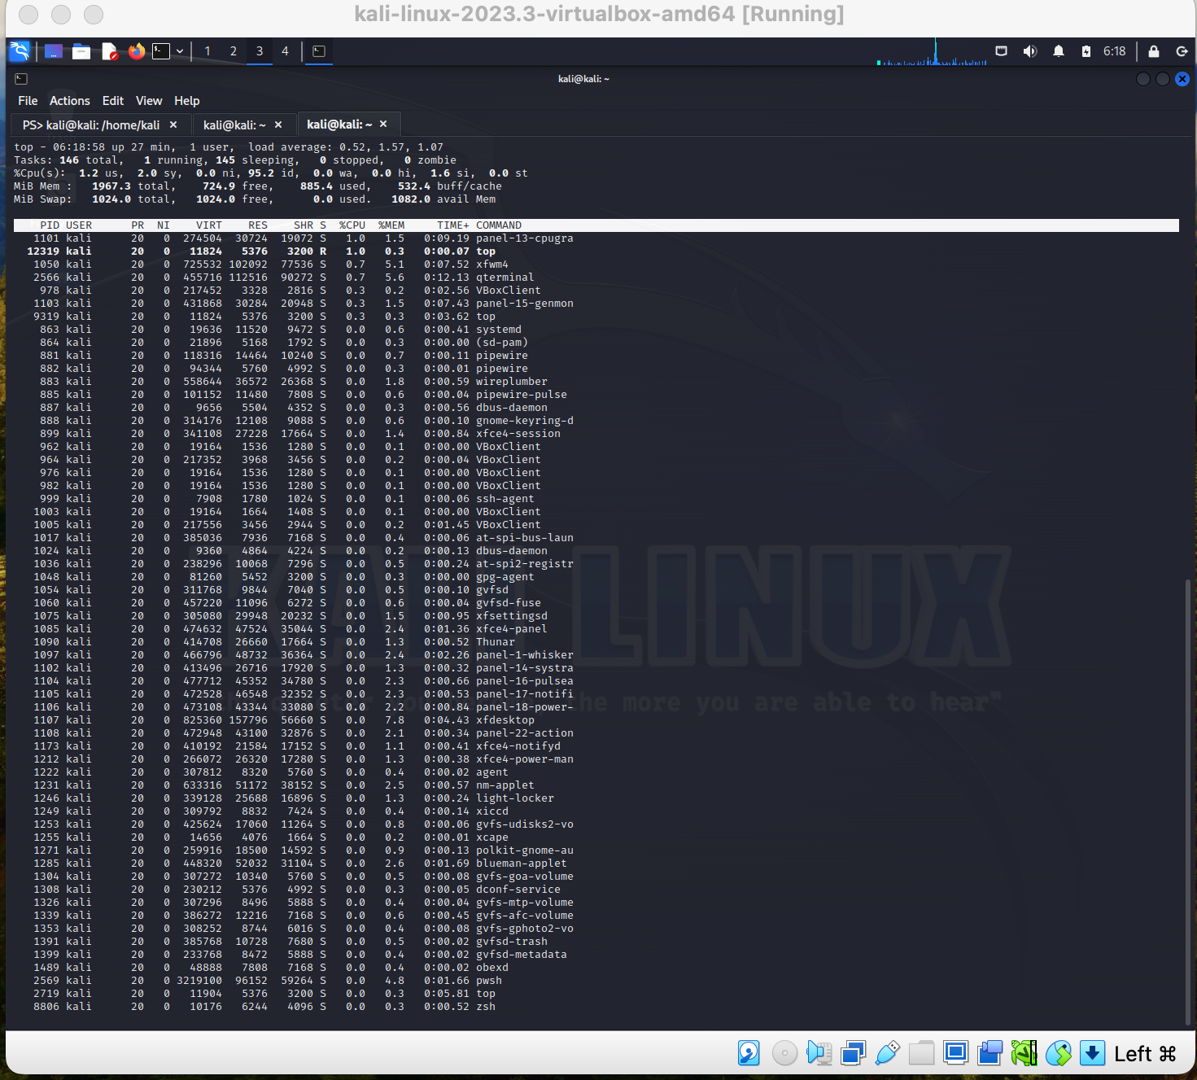

(TAB.3)

Come si evince dalla TAB.3 grazie al comando “top -u kali” riesco a filtratre tutti i processi con l’user Kali.

1. Di seguito l’esercizio richiede di creare una nuova DIRECTORY chiamata “Epicode_Lab” sul Desktop di Kali ed ho utilizzato il seguente comando per far si che la ritrovassi sul mio desktop di kali linux (TAB.4) “mdkir /home/kali/Desktop/Epicode_Lab” in questo modo ho la mia cartella situata sul Desktop come si evince dalla TAB.5.

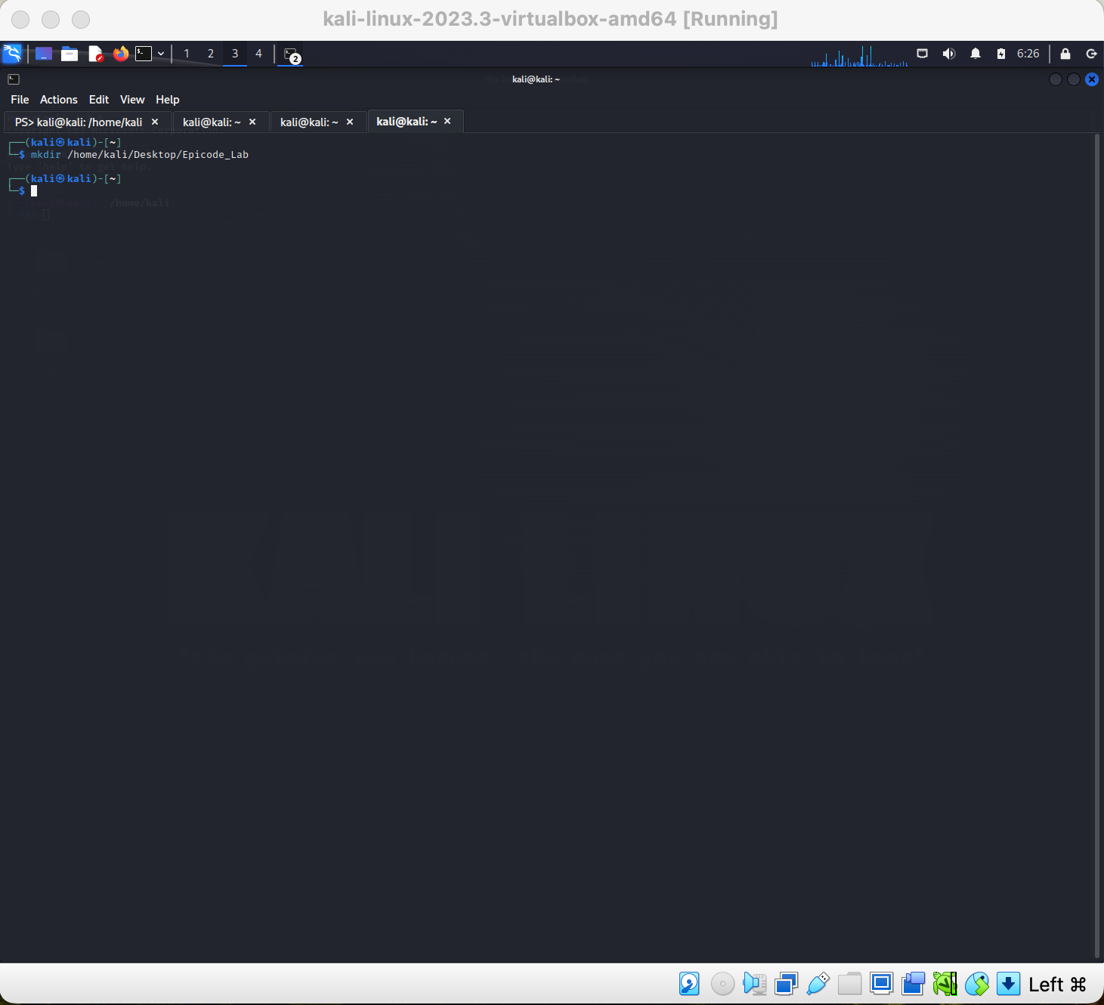

(TAB.4)

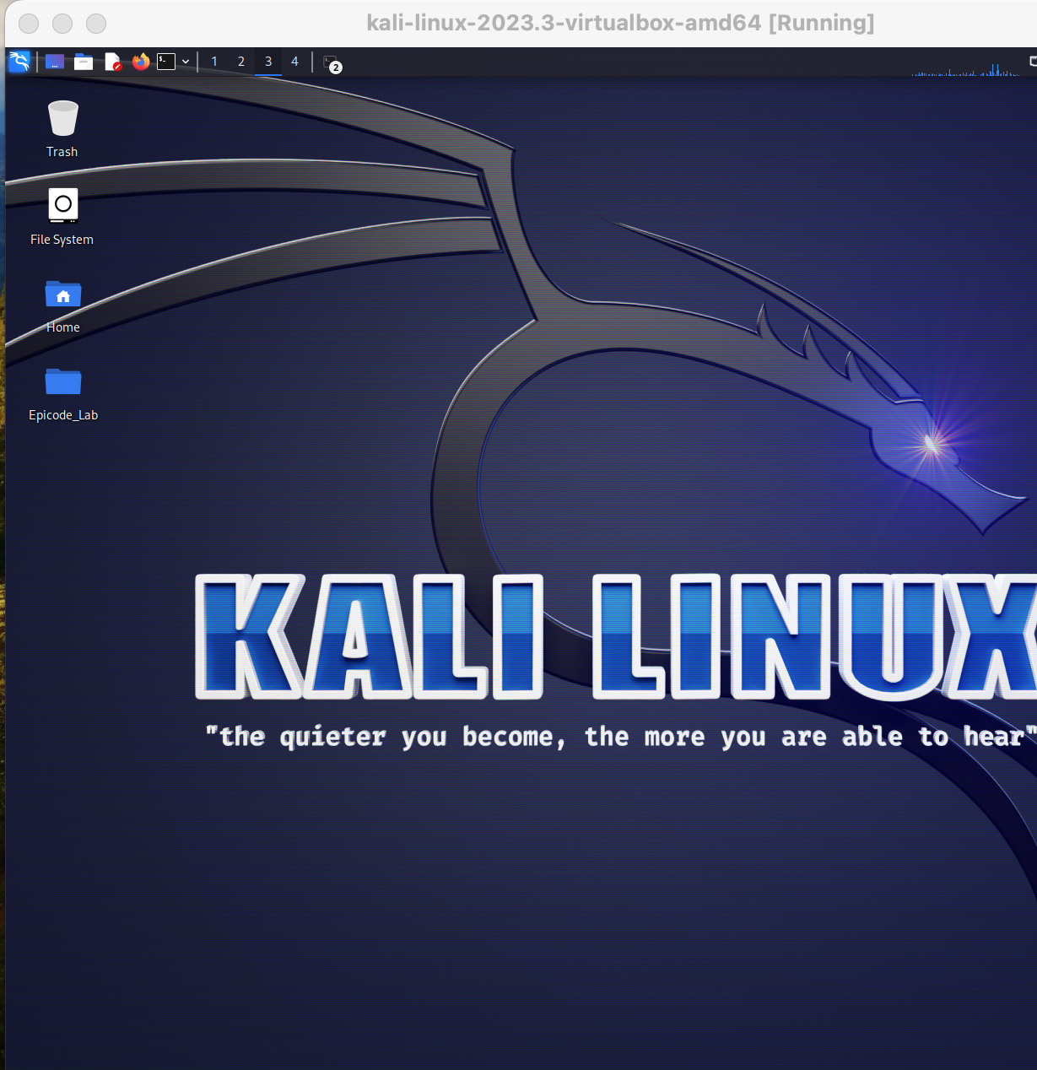

(TAB.5)

Inoltre il punto 4 richiede di spostarsi nella DIRECTORY appena creata e di cercare il file “Esercizio.txt”

Prima di cercarlo creo il file con il seguente comando accedo alla new DIRECTORY con il comando “cd /home/kali/Desktop/Epicode_Lab “ e in seguito creo il file Esercizio.txt con il comando “touch Esercizio.txt” (vedi TAB.6)

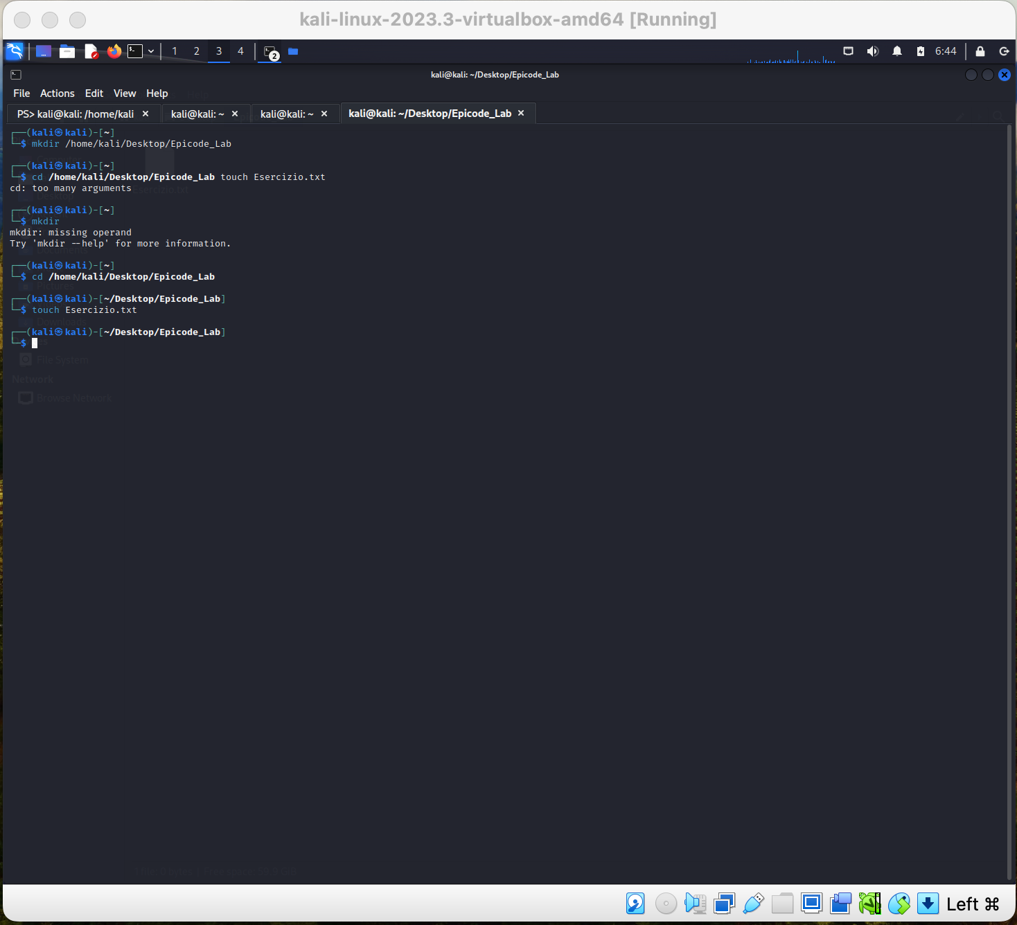

(TAB.6)

Come si evince dalla TAB.7 la creazione del file è avvenuta con successo.

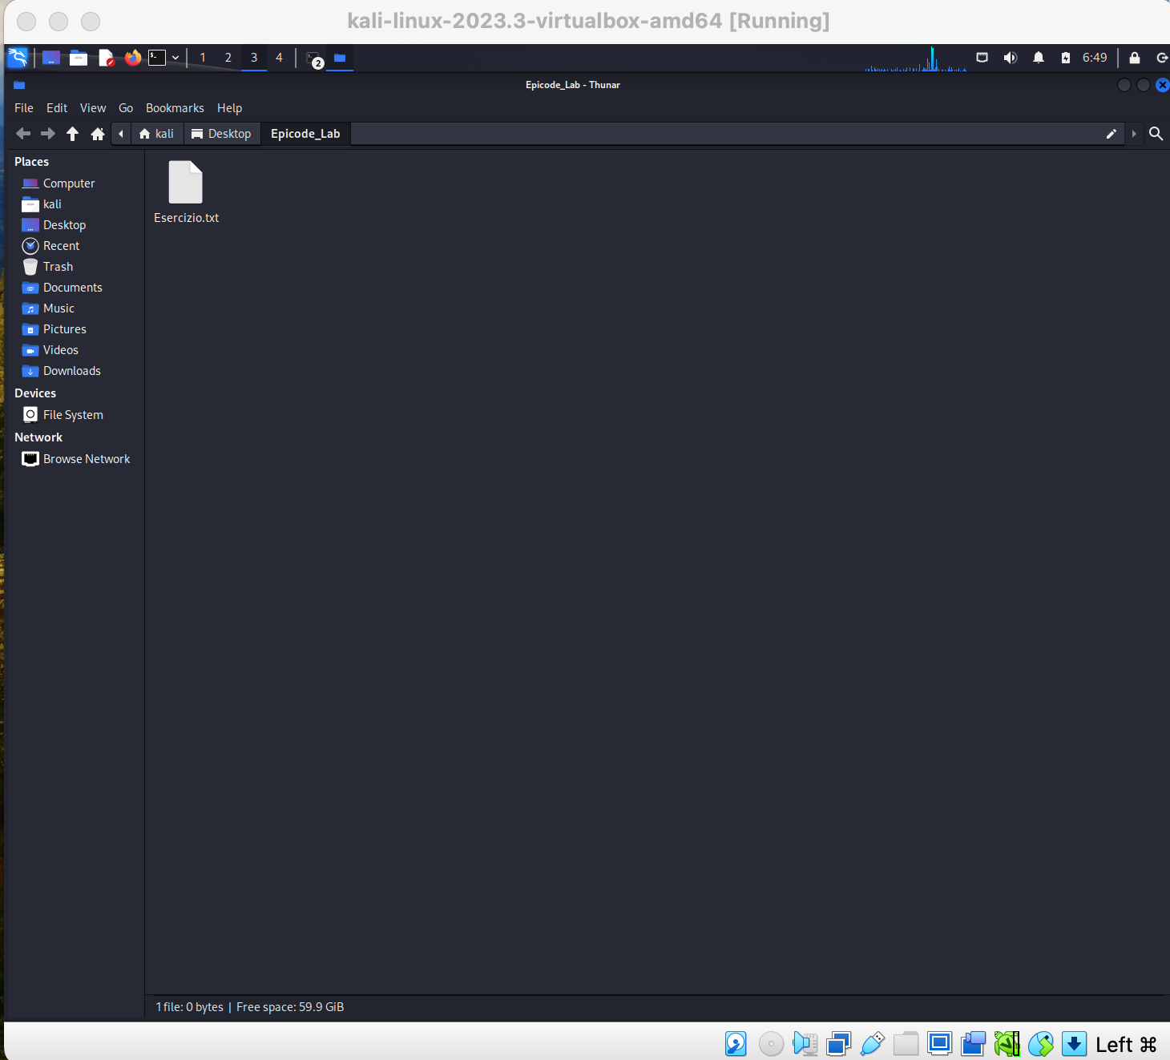

(TAB.7)

1. In questo passaggio viene richiesto di modificare il file “Esercizio.txt” con l’editor di testo “nano” e salvarlo con i comandi CONTROL+X e in seguito accettare le modifice con Y.

Dunque apro il file con “nano” e inserisco il comando “nano Esercizio.txt” (Vedi TAB.8-9)

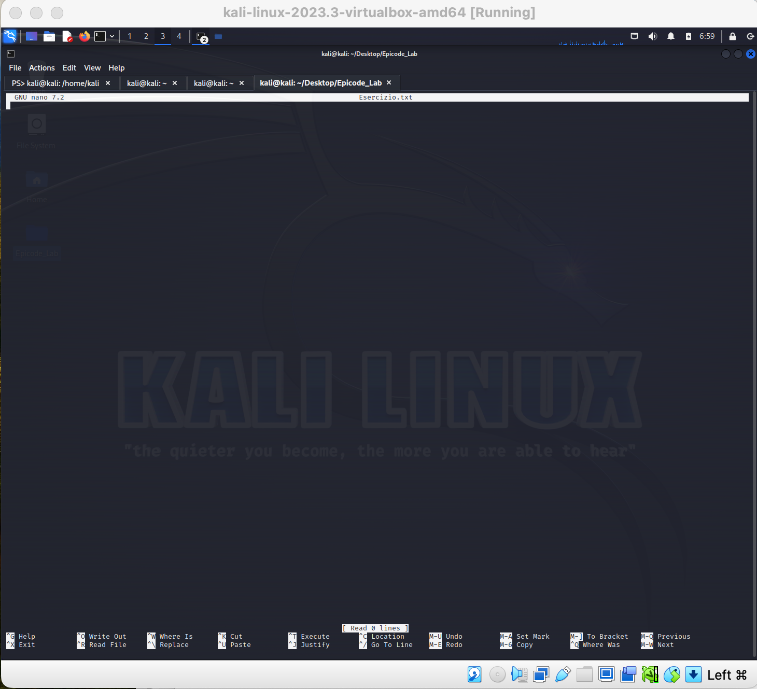

(TAB.8)

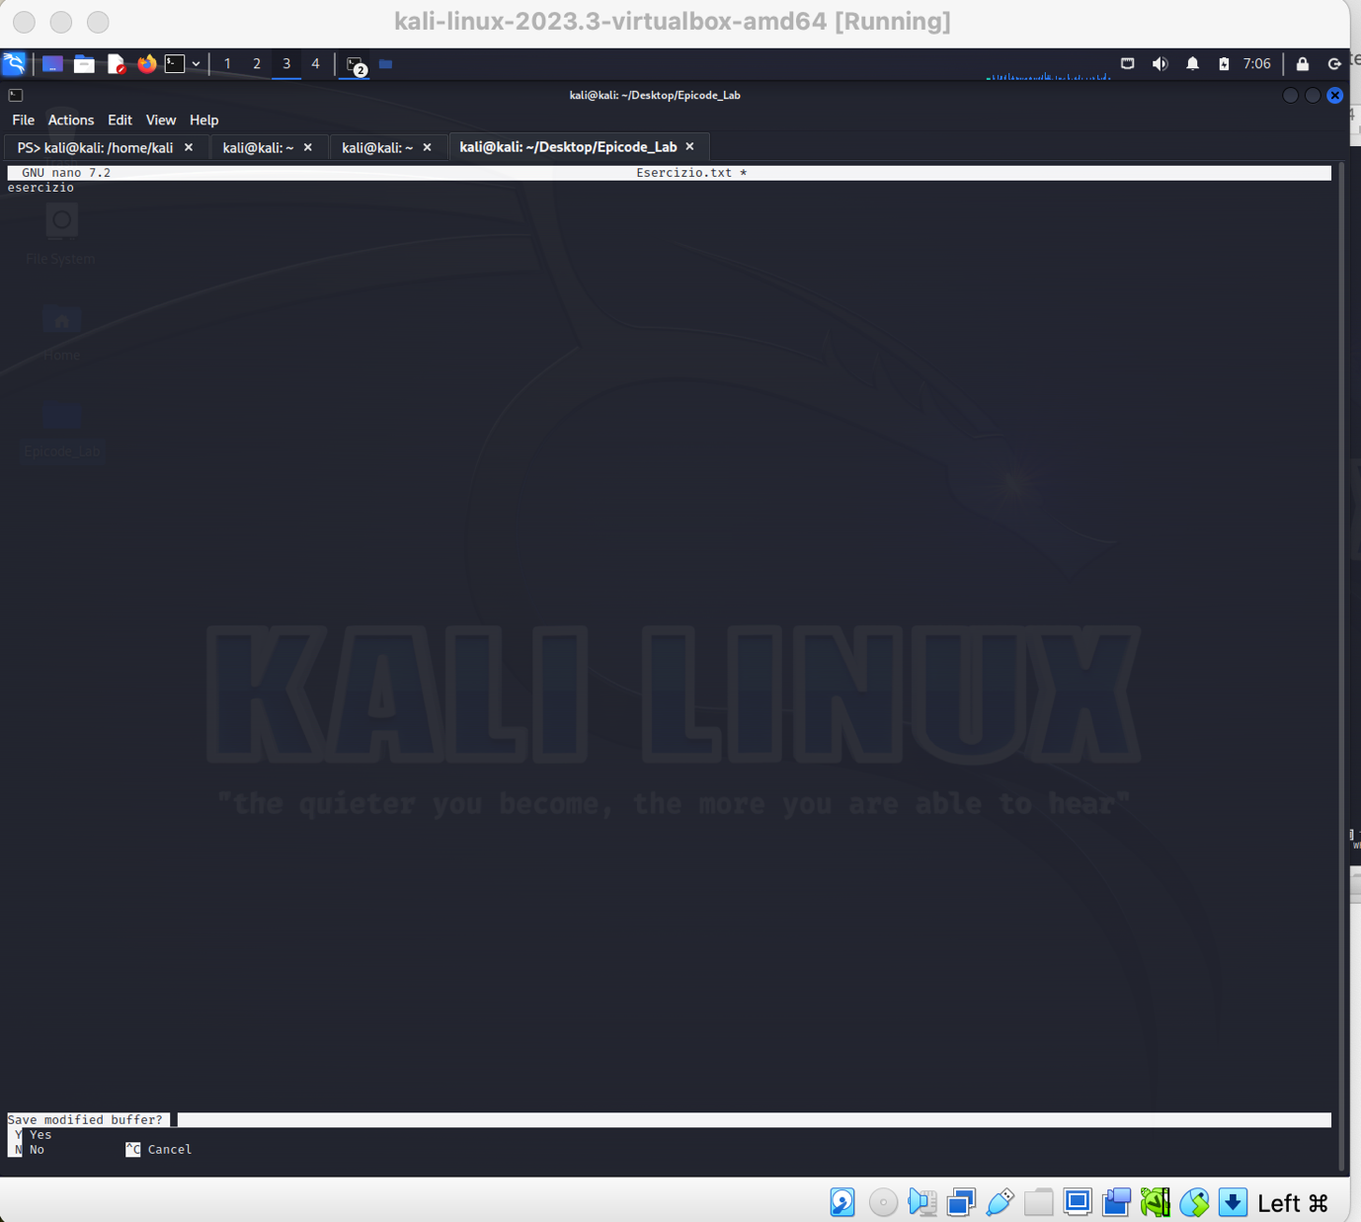

(TAB.9)

Traccia:

Nell’esercizio di oggi familiarizzeremo con i comandi da shell Linux. Pertanto, si richiede allo studente di:

1. Utilizzare il comando «cat» per leggere a schermo il file.txt appena modificato
2. Controllare i permessi del file con il comando ls –la
3. Modificare i privilegi del file in modo tale che l’utente corrente abbia tutti i privilegi (r,w,x), il gruppo (r,w), gli altri utenti solo lettura (r)
4. Creare un nuovo utente, chiamatelo pure come volete. Utilizzate il comando «useradd» per creare un utente e «passwd» seguita dal nome dell’utente per assegnare una password.
5. Con l’utente attuale cambiate i privilegi del file .txt creato in precedenza in modo tale che «altri utenti» non siano abilitati alla lettura
6. Spostate il file nella directory di root (/)
7. Cambiate utente con il comando «su» seguito dal nome dell’utente che volete utilizzare
8. Provate ad aprire in lettura il file.txt creato in precedenza con il comando nano, che errore ricevete?
9. Modificate i permessi del file per far in modo che il vostro nuovo utente possa leggerlo e ripetete gli ultimi 2 step.
10. Rimuovete il file, la cartelle e l’utente che avete creato, riportando lo scenario allo stato iniziale.
11. Utilizzo comando “cat” per visualizzare il contenuto del file creato “Esercizio.txt”. Dunque, utilizzo il comando “cat Esercizio.txt” nel portale POWERSHELL e troverò scritto la parola che ho inserito “Esercizio” come indicato nella TAB.10

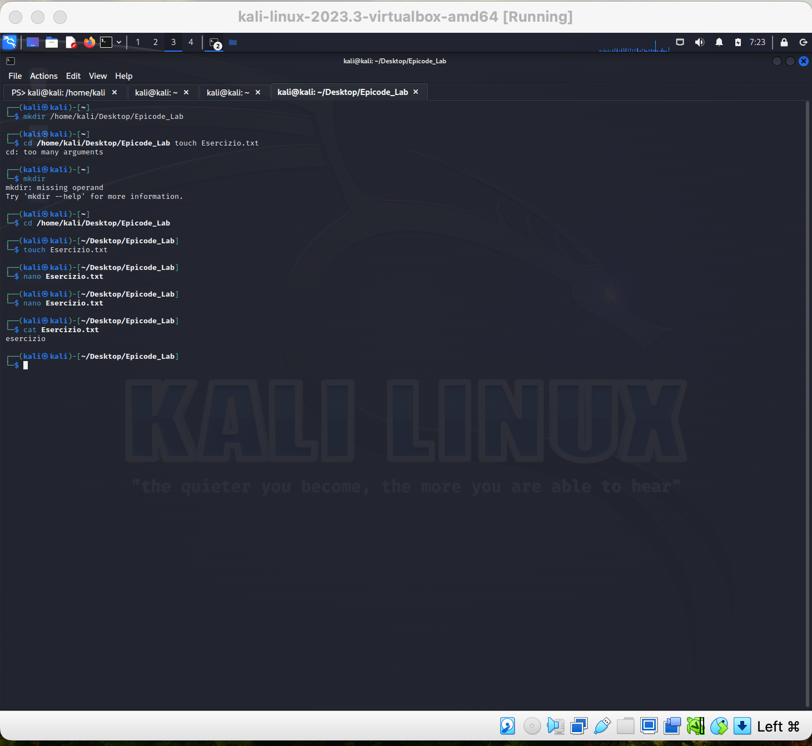

(TAB.10)

1. Controllo i permessi del file con i comandi “ls, -la” e dunque inserisco nel terminale il comando “ls -la Esercizio.txt” (vedi TAB.11)

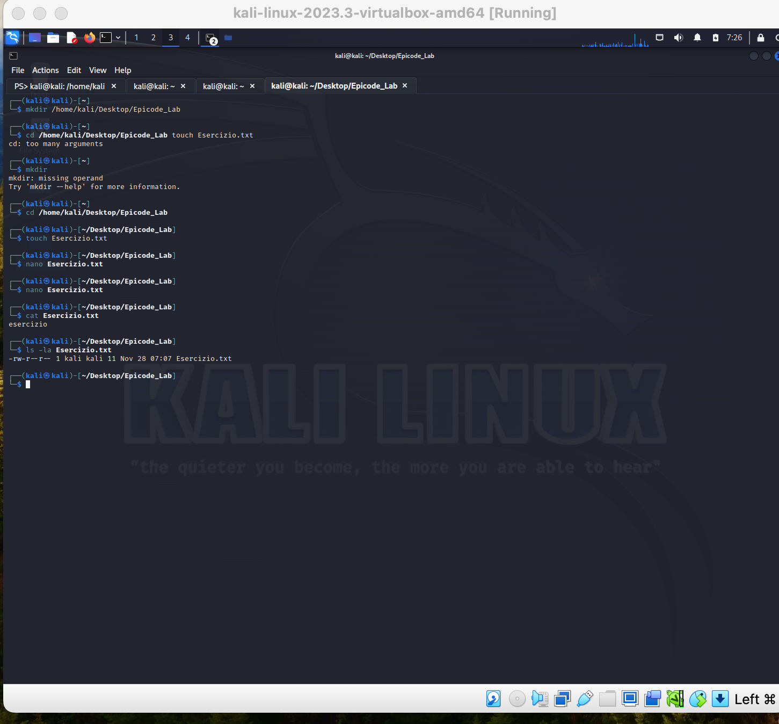

(TAB.11)

Come mostrato nella TAB.11 con il comand “ls -la” vengono visualizzati i permessi dei file che sono -rw-r—r—1 kali kali 11 Nov 28 07:07 Esercizio.txt

Nello specifico si riferisce ad un file su un sistema UNIX e i caratteri indicano che:

(-)file regolare

(rw-) il proprietario ha il permesso di read cioè leggere e write cioè di scrivere sopra il file creato o esistente ma (-) non di eseguire.

(r--) indicano i permessi del gruppo e cioè il gruppo può solo read leggerlo ma non scriverlo o eseguirlo.

(r--) finale indica che altri utenti ugualmente possono solo leggerlo ma non scriverlo o eseguirlo.

1. Modifica dei privilegi sia per il gruppo(r,w) che per l’utente(r,w,x) attuale e per altri utenti solo (r) del file con il comando seguente “chmod u=rwx,g=rw,o=r Esercizio.txt” (Vedi TAB.12)

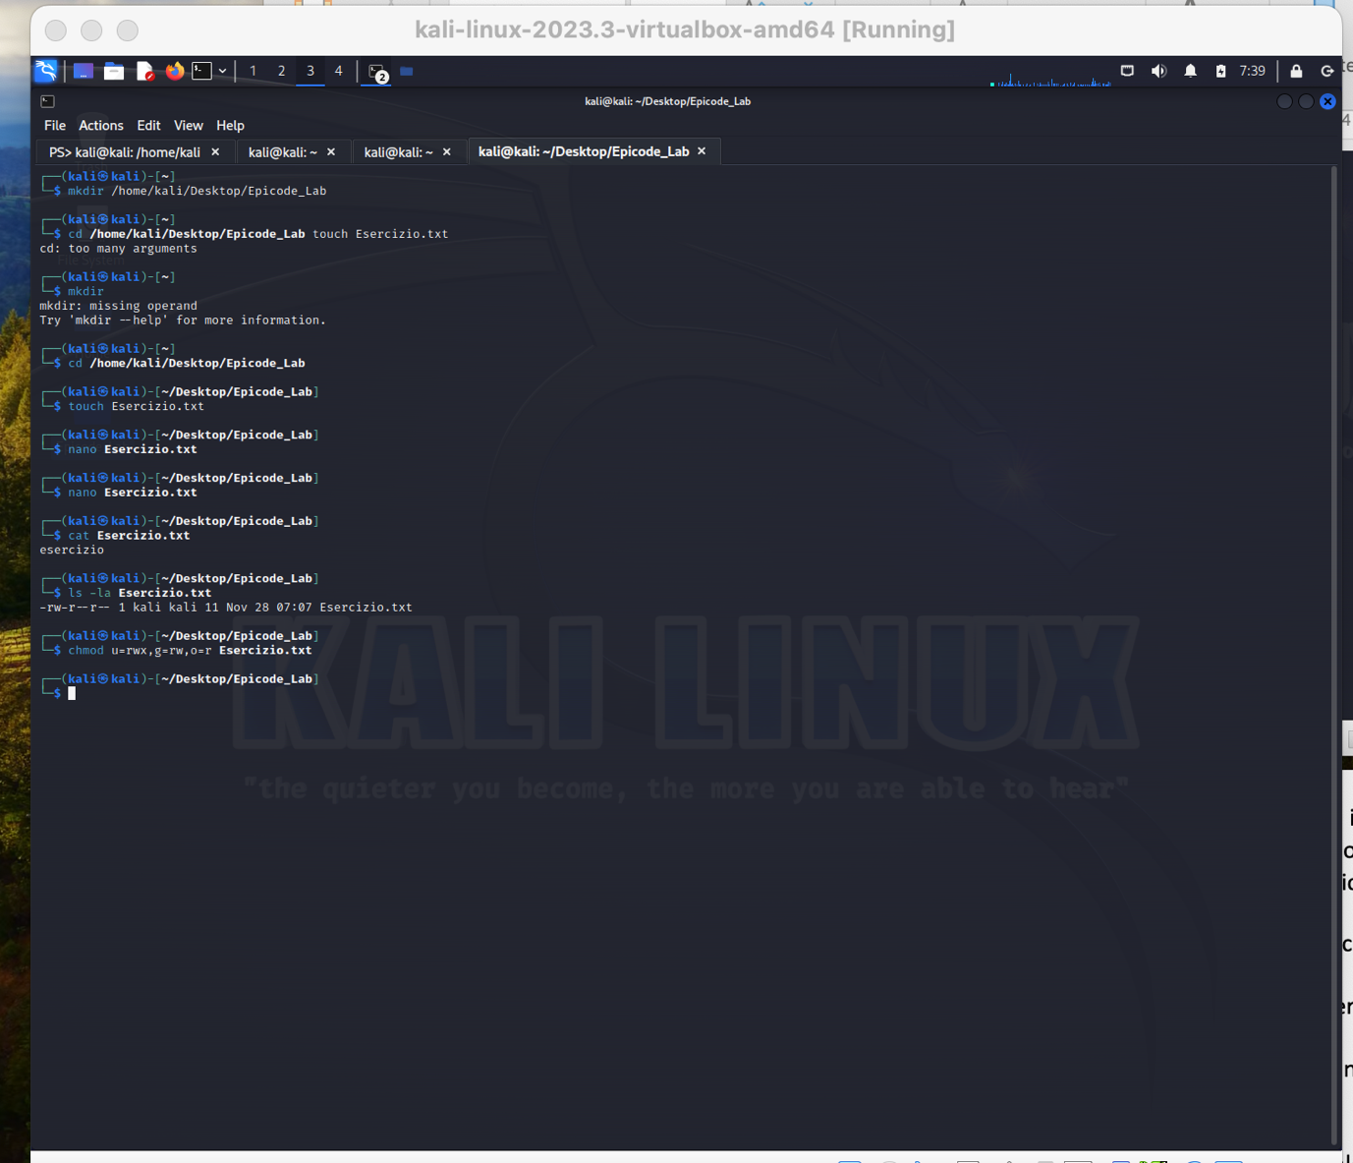

(TAB.12)

1. Creazione di un nuovo utente con il comando “sudo useradd lux93” creazione password con il comando “sudo passwd lux93” (vedi TAB.13)

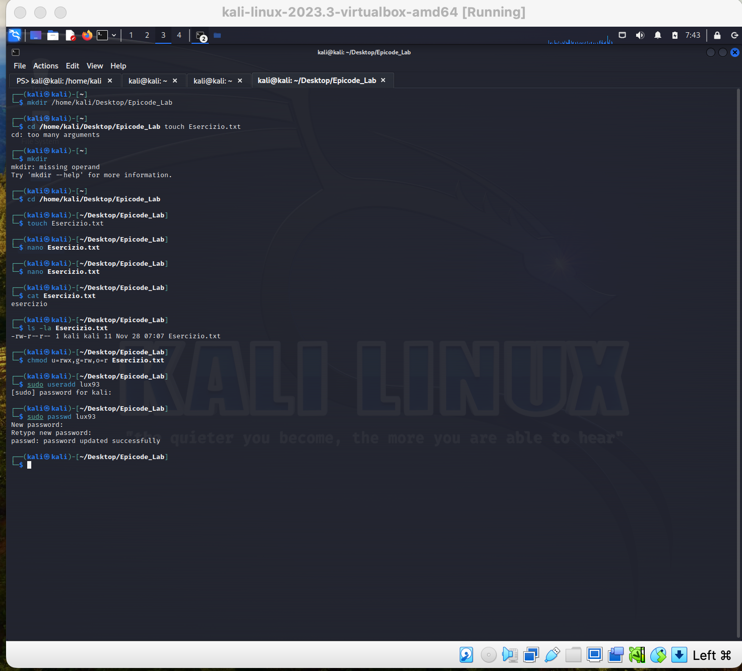

(TAB.13)

1. Con lo stesso utente “lux93” cambio i privilegi del file in modo che gli altri utenti non possano leggerlo ed uso il comando “chmod o-r Esercizio.txt” (Vedi TAB.14)

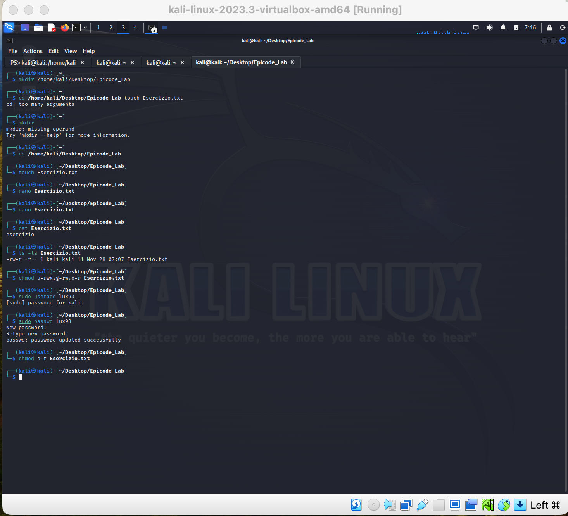

(TAB.14)

1. Ora l’esercizio richiede di spostare il file “Esercizio.txt” nella directory di root ed utilizzo il seguente comando “sudo mv Esercizio.txt /” (Vedi TAB.15)

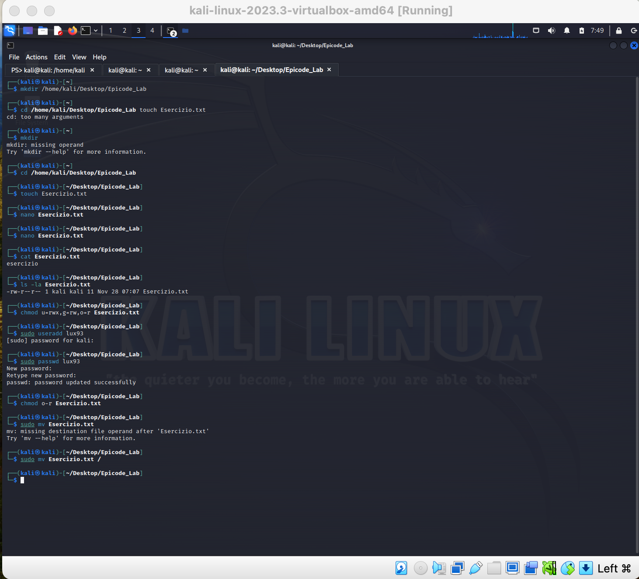

(TAB.15)

1. Ora cambiamo l’utente con il comando “su” dando al nuovo utente “lux93” i privilegi di superutente, infatti, il termine del comando “su” sta per substituteuser or switchuser. Dunque utilizzerò il comando “su lux93” (Vedi TAB.16)

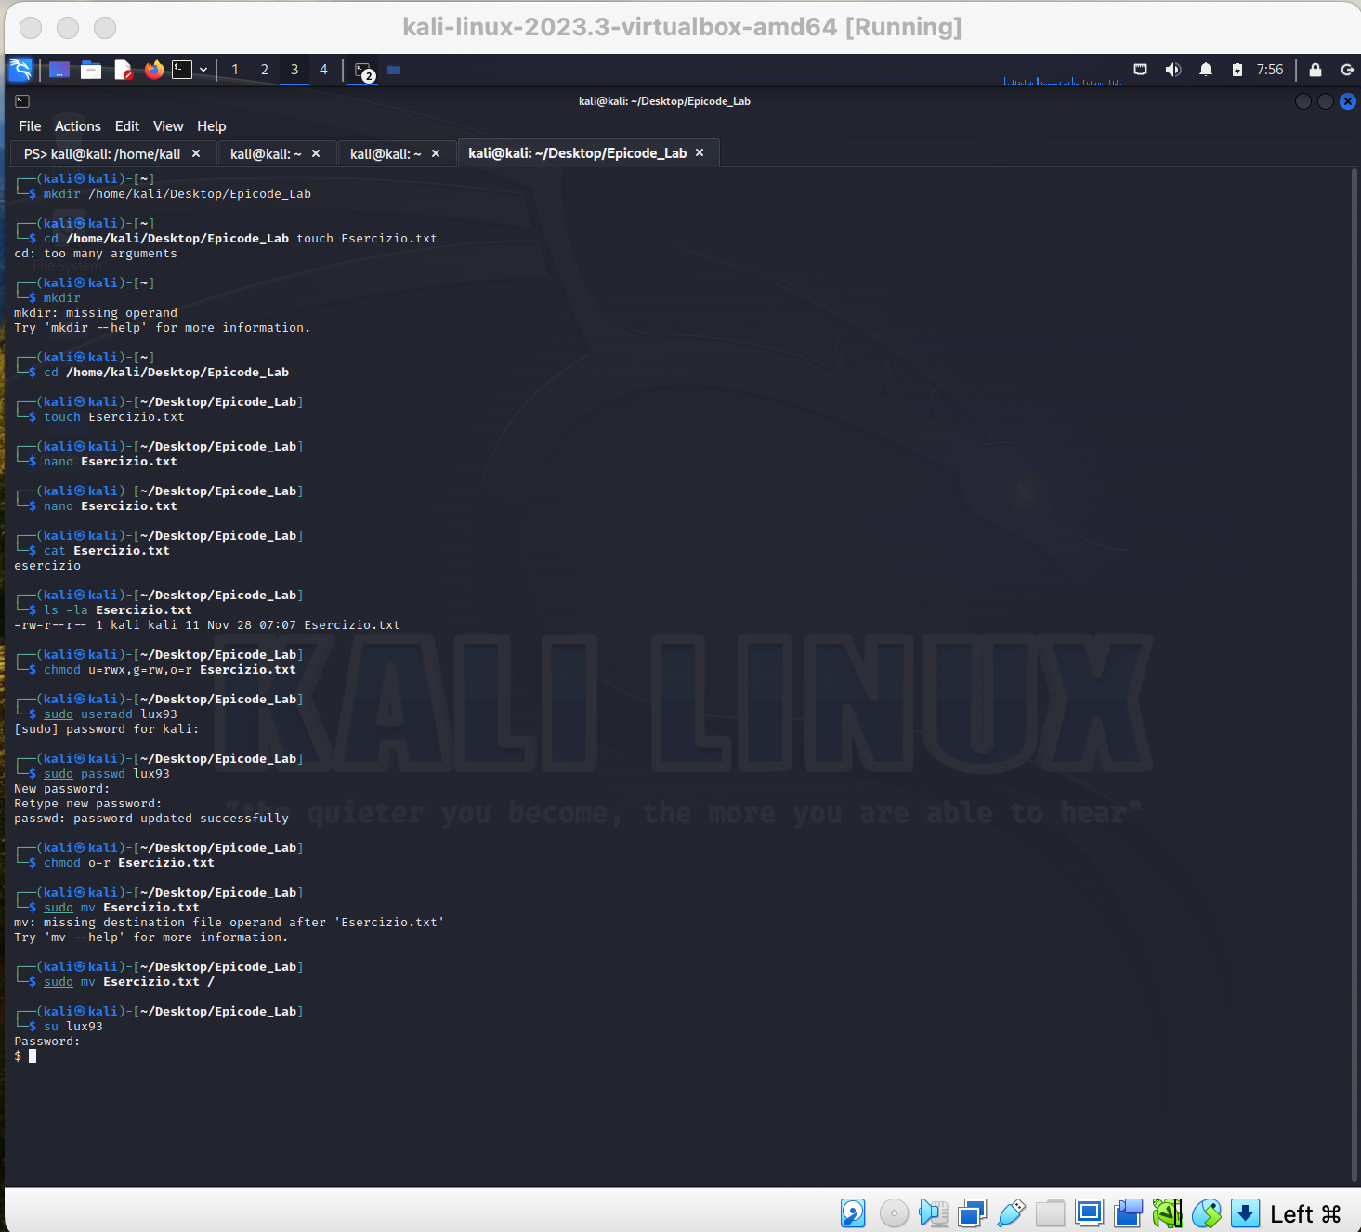

(TAB.16)

1. Provo adesso ad aprire il file in modalità lettura con il comando “nano” e il comando sarà “nano /Esercizio.txt”

Ora come errore mi dirà che la lettura è denied (Vedi TAB.17)

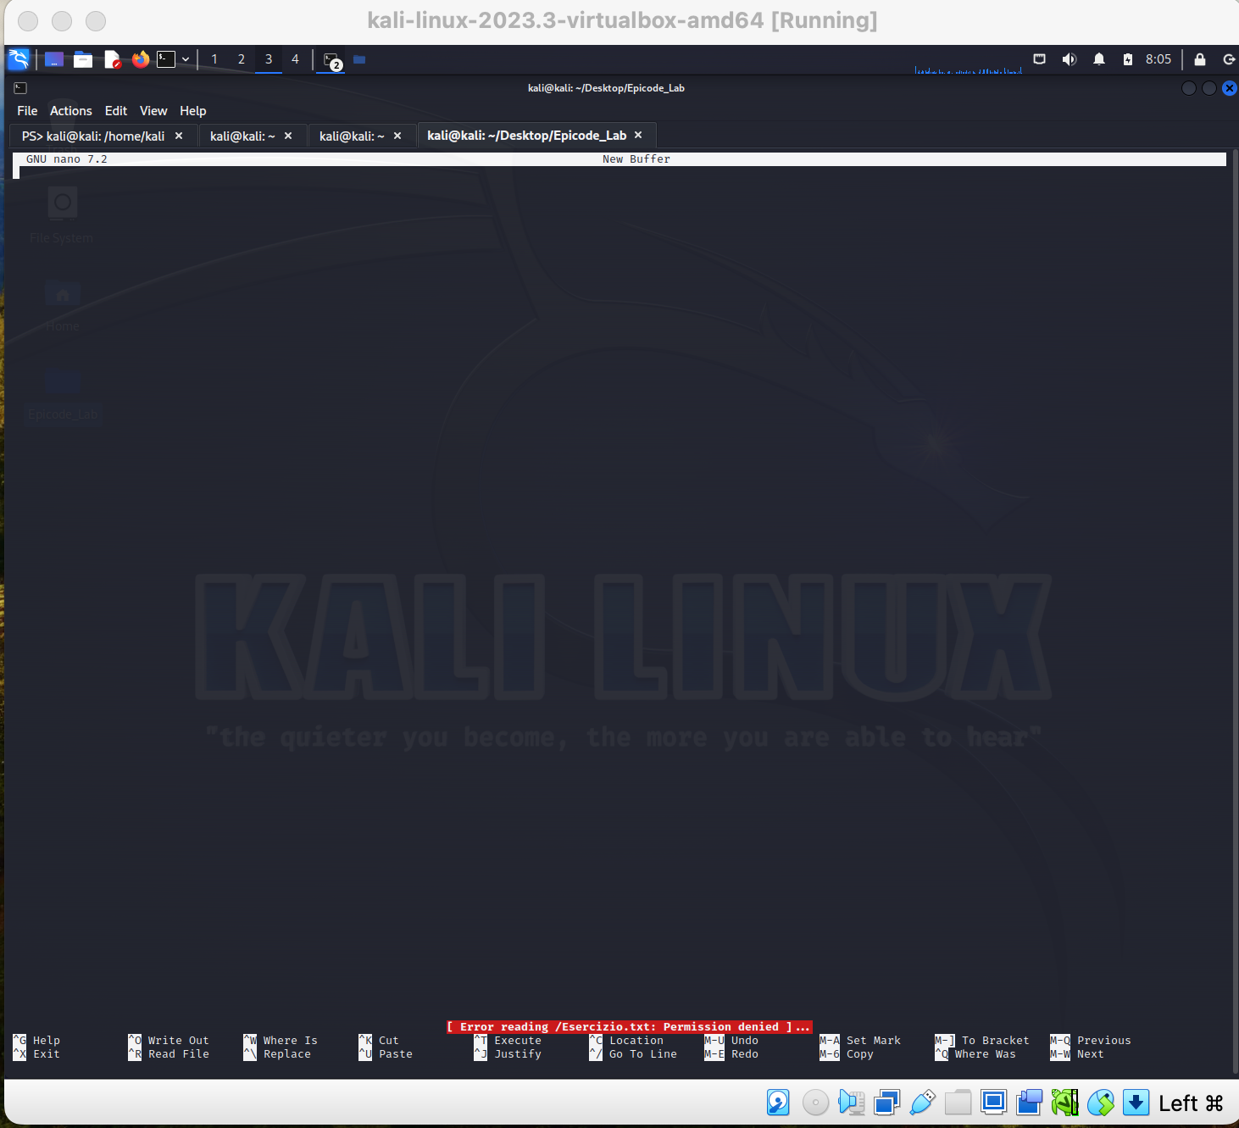

(TAB.17)

1. Per consentire la lettura l’esercizio mi richiede di cambiare i permessi per consentire al nuovo utente di leggerlo

Utilizzerò come comando “chmod u+r /Esercizio.txt”

Grazie a questo comando adesso sono in grado di farlo leggere al nuovo utente ma non di scriverlo poiché ho inserito il comando chmod ma solo con u che sta ad indicare utente +r che sta ad indicare solo lettura( Vedi TAB.18)

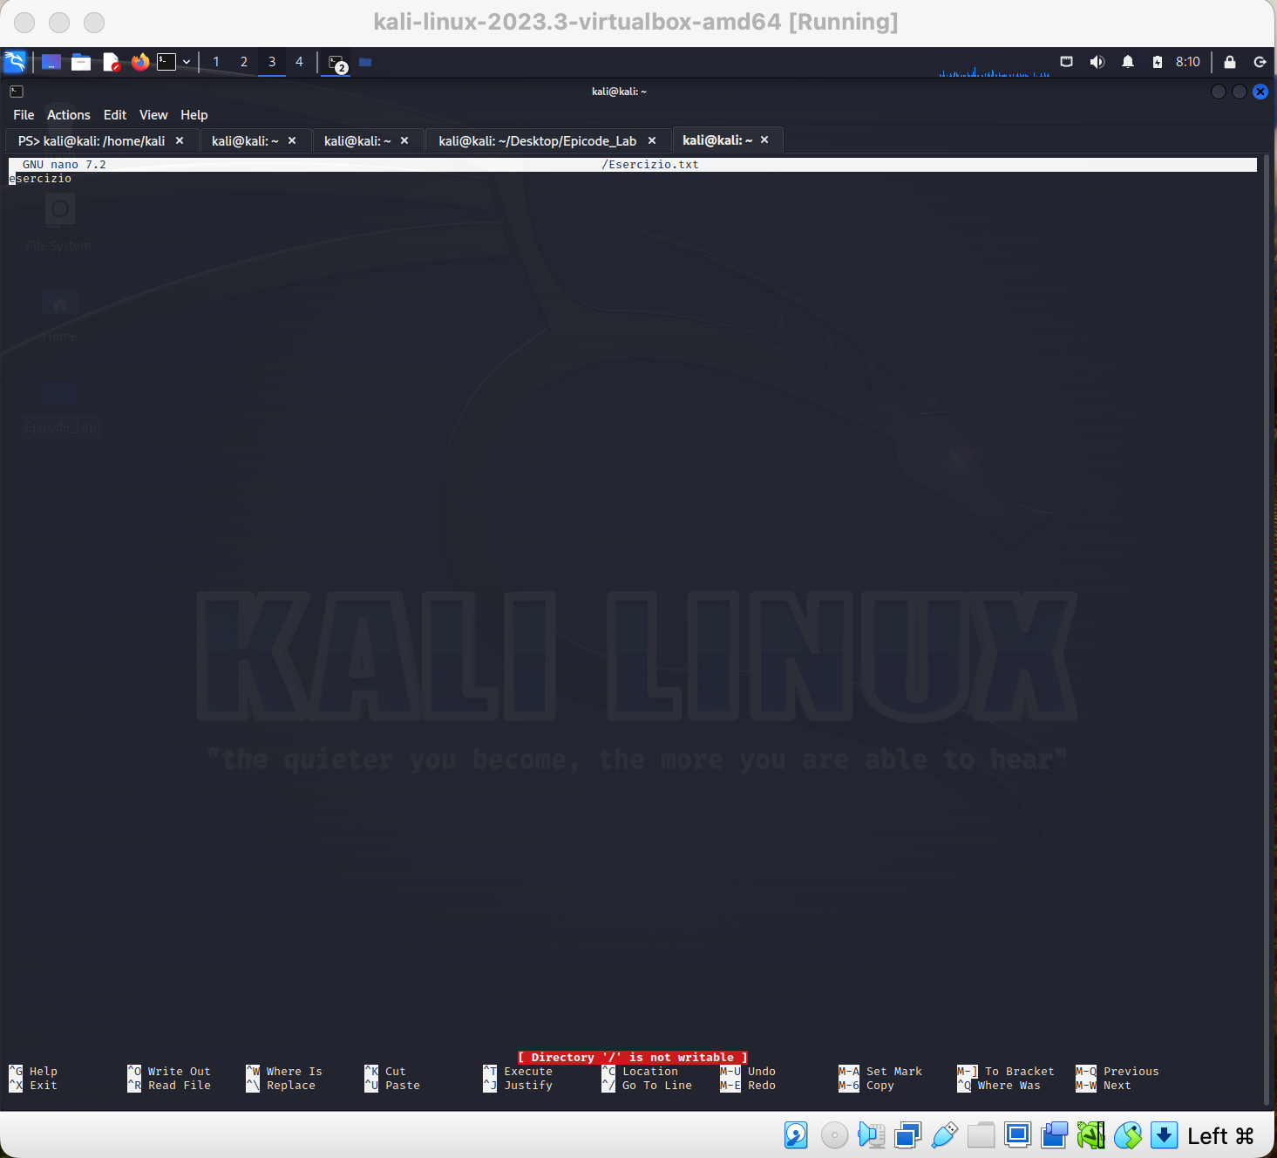

(TAB.18)

1. Rimozione di file, cartella, directory e utente “lux93” per tornare allo stato iniziale .

Uso dei comandi

Sudo rm /Esercizio.txt

Sudo rmdir /home/lux93 come risultato mi dice directory non trovata dunque per ovviare al problema ho constatato che con il comando “sudo userdel -r lux93” ho cancellato definitivamente il nuovo utente e come risultato mi dice user does not exist, dunque è stato già eliminato in precedenza.

Sudo userdel lux93

(Vedi TAB.19)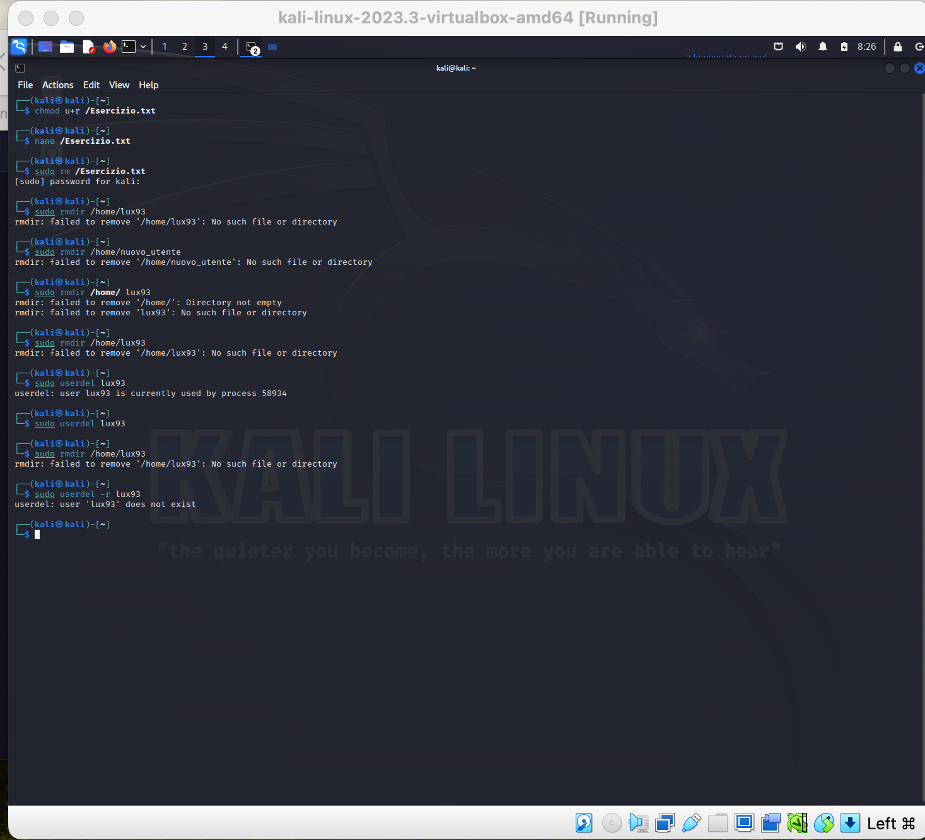

(TAB.19)

**CONCLUSIONI E COMMENTO**

1. Creazione e modifica del file con i comandi mdkir,cd,touch per creare una nuova directory e un file
2. Modifica del file con l’editor di test nano
3. Controllo dei permessi con ls -la e modifica dei privilegi con chmod
4. Creazione di un nuovo utente con useradd e assegnazione di una password con passwd.
5. Cambio di permessi per i diversi utenti e spostamento del file in una posizione diversa.
6. Utilizzo del comando su per cambiare utente e tentativo di aprire l’editor con nano
7. Regolazione dei permessi per un utente specifico
8. Rimozione utente della directory e del file in maniera sicura

L’esercizio ha fornito una panoramica pratica di vari comandi e concetti di gestione dei file e degli utenti su sistemi Kali Linux e in particolare su POWERSHELL per la gestione dei permessi e la creazione di un nuovo file, directory e nuovo utente.

Questo dimostra in maniera efficiente come questi processi debbano essere condotti in maniera sicura e soprattutto questo esercizio ha dimostrato la cautela nell’utilizzare il comand su(superutente).